浅谈FinFET

FinFET，即鳍式场效应晶体管（Fin Field-Effect Transistor）。该项技术的发明人是加州大学伯克利分校的胡正明教授。

随着半导体器件尺寸的不断缩小，原有二维结构的MOSFET面临许多物理条件的限制而无法继续发展，如短沟道效应（Short Channel Effect, SCE）引起的漏极感应势垒降低、亚阈特性退化等等，传统平面型MOSFET在半导体技术领域遇到了困难。此时为继续发展，此领域广泛研究了双栅极结构，此时产生了双栅SOI-MOSFET，由两侧的栅极来控制源极漏极，有效地抑制了短沟道效应。

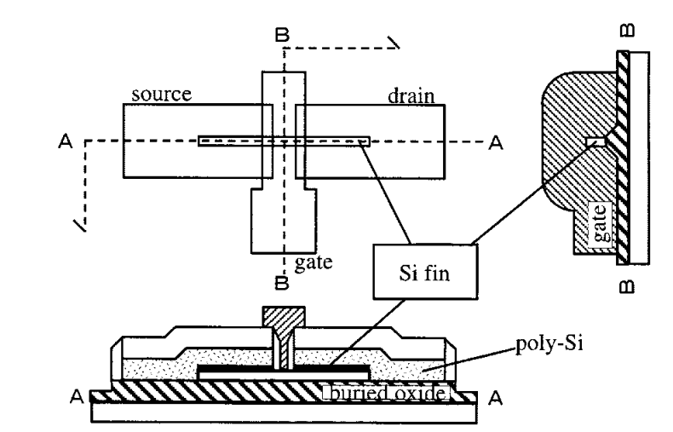

图 1 FinFET结构示意图[1]

然而部分工作表明，超薄体器件仍需解决寄生电阻或阈值电压可控性等特殊问题，同时平面双栅极结构的制造过程也有不少难题。在此背景下，通过将栅极放置在沟道的两个，三个或四个侧面，或者包裹着沟道来形成双栅极或多栅极的结构，就是所谓的FinFET结构。

FinFET结构的关键部分是约10nm的鳍状硅，由一层重掺杂的聚硅薄膜包裹着它，并与鳍片的垂直表面产生电接触[1]。这层薄膜降低了源/漏电阻，提供了更好的局部互联与金属接触的方式。同时通过在聚硅薄膜上刻蚀出一个缺口，将源极和漏极分开，而导电通道缠绕在鳍的表面。2011年Intel公司公布的世界上首个22nm3D晶体管处理器使用的就是FinFET[2]。

一般来讲，FinFET有三种模式（1）短栅极（Shorted-gate, SG）模式，FinFET的栅极连接在一起；（2）低功耗(Low-power, LP)模式，其中背栅偏置电压与反向偏置电压（Reverse-bias voltages）相连，以减少亚阈值泄漏；（3）独立栅极（Independent-gate, IG）模式。

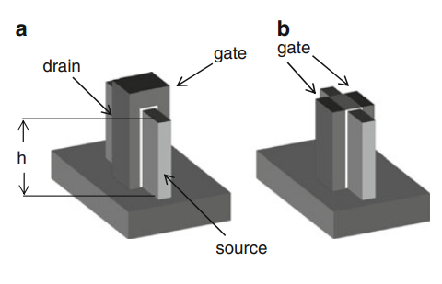

图 2 (a)SG-mode; (b)IG-mode[3]

下面主要研究基于FinFET的与非门电路，连接示意图如下：

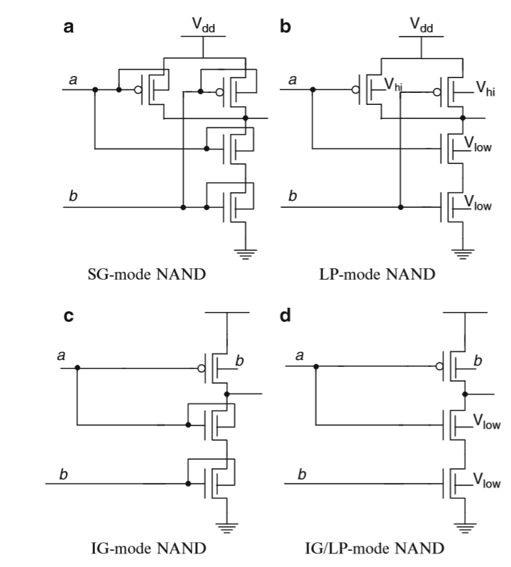

图 3 多种FinFET模式下的与非门示意图

图中Vhigh, Vlow分别表示对应的反向偏置电压。在FinFET器件示意图的栅极位置有两个连接点，对应了双栅极的连接模式，分别称为前栅（front gate）和背栅(back gate)。

由图3 可以更好地理解FinFET的三种模式。SG模式下，前栅与背栅联接在一起，加上同一个信号。而LP模式下，通过向背栅添加对应的Vhigh, Vlow来实现低功耗的目的。IG模式，前栅和背栅则可以加上不同的信号。

根据我的理解，当FinFET的前栅与背栅加同一种信号时，是一种相对于平面普通MOSFET模型中栅极对沟道影响能力的加强效果。

在LP模式的与非门模型中，与高电平相连的两个FinFET前栅分别接信号a, b，背栅都接上了反向偏置电压。当a, b均为高电平时，将使两个FinFET的沟道夹断，且关断后的漏电流与普通MOSFET模型相比较小。而其他逻辑条件下，电路中的4个FinFET中，处于打开状态的FinFET都将处于前栅为导通所需的电平，而背栅与其相反，经过仿真可知此时通路电流将与背栅电压大小负相关，此时就达到了低功耗的目的。

从图3 的4种电路示意图来看，IG/LP混合模式所需的FinFET数最少，且达到了低功耗的目的，在成本角度讲是最好的一个模式。但同时文中也提到，在SPICE下仿真时，LP模式的FinFET会有较高的延迟，如果电路设计时全部采用该模式，则系统的运行速度会有影响。所以在设计具体硬件实现时需要对两方面的属性进行权衡比较。

综上所述，FinFET的出现是由于半导体器件的尺寸量级越来越低，工业上面临很多物理效应和生产方面的问题。FinFET这种3D结构较好地解决了短沟道效应等等问题，成为近期集成电路进一步缩小尺寸的较好选择，且这种双栅或多栅型器件，在电路连接时可以有更多的设计模式，且不同的设计模式在功耗、延迟上有不同的优劣，但在设计时需要权衡比较。

参考文献：

1. Hisamoto, Digh, et al. "FinFET-a self-aligned double-gate MOSFET scalable to 20 nm." *IEEE transactions on electron devices* 47.12 (2000): 2320-2325.
2. 马伟彬. FinFET 器件技术简介[J]. 科技展望, 2016 (2016 年 16): 104-105.
3. Mishra, Prateek, Anish Muttreja, and Niraj K. Jha. "FinFET circuit design." *Nanoelectronic Circuit Design*. Springer, New York, NY, 2011. 23-54.